Pemilik Source Code:
- Ilham, NRP: 3125600051
- Izyan, NRP: 3125600057
SC:
public class Main {
public static void main(String[] args) {

// Array untuk menyimpan 5 object KomidiPutar
KomidiPutar[] daftarWahana = new KomidiPutar[5];

// Membuat 5 object dengan data berbeda
daftarWahana[0] = new KomidiPutar(
"K01", "Komidi Putar 01", 10, 5000, 10);

daftarWahana[1] = new KomidiPutar(
"K02", "Komidi Putar 02", 12, 5000, 8);

daftarWahana[2] = new KomidiPutar(
"K03", "Komidi Putar 03", 15, 7000, 15);

daftarWahana[3] = new KomidiPutar(
"K04", "Komidi Putar 04", 10, 5000, 6);

daftarWahana[4] = new KomidiPutar(
"K05", "Komidi Putar 05", 20, 7000, 12);

// Perulangan untuk memproses seluruh object
for (int i = 0; i < daftarWahana.length; i++) {

System.out.println("=================================");

daftarWahana[i].infoWahana();

System.out.println("Pendapatan : Rp"
+ daftarWahana[i].hitungPendapatan());

daftarWahana[i].cekKapasitas();
}
}
}
public class KomidiPutar {
// Atribut
String kode;
String nama;
int kapasitas;
double hargaTiket;
int jumlahPenumpang;

// Constructor
KomidiPutar(String kode, String nama, int kapasitas,
double hargaTiket, int jumlahPenumpang) {
this.kode = kode;
this.nama = nama;
this.kapasitas = kapasitas;
this.hargaTiket = hargaTiket;
this.jumlahPenumpang = jumlahPenumpang;
}

// Method menampilkan informasi wahana
void infoWahana() {
System.out.println("Kode : " + kode);
System.out.println("Nama : " + nama);
System.out.println("Kapasitas : " + kapasitas);
System.out.println("Harga Tiket : Rp" + hargaTiket);
System.out.println("Jumlah Penumpang : " + jumlahPenumpang);
}

// Method menghitung pendapatan
double hitungPendapatan() {
return hargaTiket * jumlahPenumpang;
}

// Method mengecek kapasitas
void cekKapasitas() {
if (jumlahPenumpang >= kapasitas) {
System.out.println("Status : PENUH");
} else {
System.out.println("Status : TERSEDIA");
}
}
}

- Jalankan
Jalankan program tanpa melakukan perubahan terlebih dahulu. Catat hasilnya.
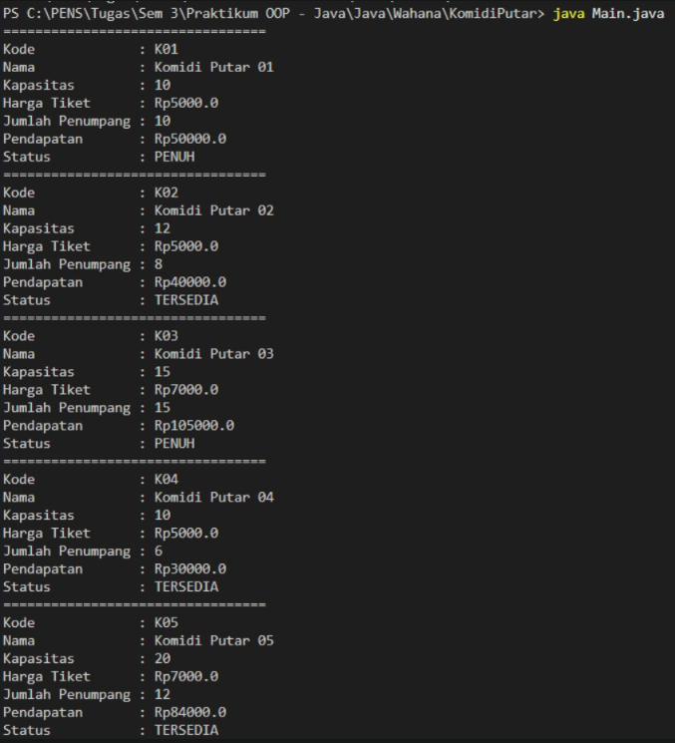
- Test
Buat 3 test case, dengan ketentuan:
- 1 kondisi normal;
- 1 kondisi batas;
- 1 kondisi tidak ideal.
Contoh:
Kondisi | Input | Expected | Actual
Normal | Sesuai SC awal | Output normal
Batas | Jumlah penumpang diset ke full | Status harusnya penuh semua | 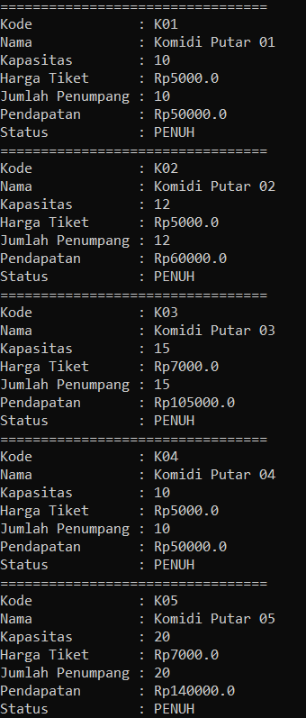
Tidak ideal | Jumlah penumpang diset melebihi kapasitas | Harusnya status: PENUH tapi anomali, harusnya ada kondisi lagi yang mencegah data anomali | 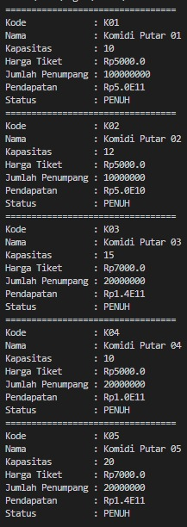

- Temukan Ketidaksesuaian
Sekarang:
Cari minimal 1 ketidaksesuaian pada program.
Tidak harus syntax error.
Bisa berupa:
- hasil perhitungan salah;
- kondisi salah;
- data tidak diproses seluruhnya;
- output tidak sesuai kebutuhan;
- program gagal pada kondisi tertentu;
- implementasi requirement sebelumnya tidak konsisten.
Wajib dibuktikan dengan test.
tidak bisa menghandle kondisi di mana jumlah penumpang terlalu banyak

- Final Fix
Jika menemukan masalah:
lakukan perbaikan pada source code yang diterima.
Tetapi:
Jangan rewrite seluruh program.
Perubahan harus dilakukan pada bagian yang relevan.
Sebelum:
void cekKapasitas() {
if (jumlahPenumpang >= kapasitas) {
System.out.println("Status : PENUH");
} else {
System.out.println("Status : TERSEDIA");
}
}

Sesudah:
void cekKapasitas() {
if (jumlahPenumpang > kapasitas) {
System.out.println("Status : MELEBIHI KAPASITAS");
}
else if (jumlahPenumpang >= kapasitas) {
System.out.println("Status : PENUH");
} else {
System.out.println("Status : TERSEDIA");
}
}

- Verifikasi Final
Setelah diperbaiki:
Lakukan kembali 3 test case.
Kemudian bandingkan:
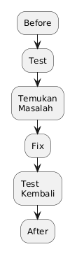
Target akhirnya:
PASS
Kondisi | Input | Expected | Actual
Normal | Sesuai SC awal | Output normal
Batas | Jumlah penumpang diset ke full | Status harusnya penuh semua
Tidak ideal | Jumlah penumpang diset melebihi kapasitas | Status: MELEBIHI KAPASITAS | 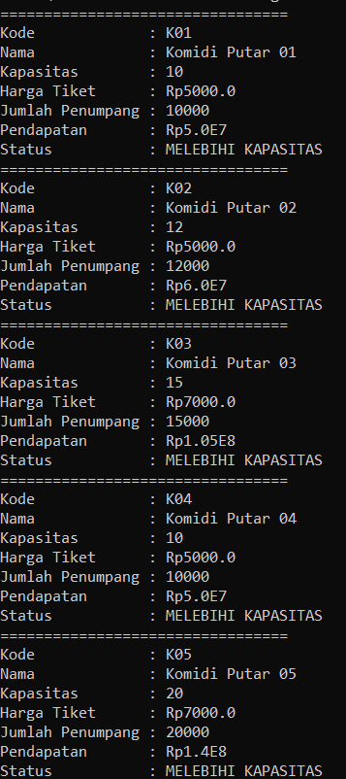

- Pertanyaan
- Apa masalah yang ditemukan?
Kurang kondisi untuk case jumlah penumpang melebihi kapasitas (anomali)
- Bagaimana kalian membuktikan masalah tersebut?
Dilihat dari kode if clausenya, terbukti bahwa memang tidak ada kondisi untuk menghandle case penumpang melebihi kapasitas, hanya ada penuh atau tersedia
- Mengapa perbaikan yang kalian lakukan merupakan solusi teknis yang tepat?
Saya mengambil dari sudut pandang developer dan pemilik usaha.
Developer:
Kalau ada satu celah kecil seperti ini dibiarkan, ini bisa menjadi indikasi bahwa sistem tidak punya lapisan validasi sama sekali soal waktu sebelum data yang lebih parah (misal jumlahPenumpang negatif) juga lolos begitu saja.
Pemilik usaha:
laporan pendapatan ke manajemen bisa jadi lebih tinggi dari kenyataan. Ini bisa menuju ke keputusan bisnis (misal soal ekspansi wahana, evaluasi wahana mana yang laku) berdasarkan angka yang keliru.

- Bukti Praktikum
Setiap tim menyerahkan:
- Source code terakhir
- 3 test case sebelum perbaikan
- Bukti masalah
- Bagian code yang diubah
- 3 test case setelah perbaikan
- Expected vs Actual
- WHAT–HOW–WHY

Source code akhir:
public class KomidiPutar {
// Atribut
String kode;
String nama;
int kapasitas;
double hargaTiket;
int jumlahPenumpang;

// Constructor
KomidiPutar(String kode, String nama, int kapasitas,
double hargaTiket, int jumlahPenumpang) {
this.kode = kode;
this.nama = nama;
this.kapasitas = kapasitas;
this.hargaTiket = hargaTiket;
this.jumlahPenumpang = jumlahPenumpang;
}

// Method menampilkan informasi wahana
void infoWahana() {
System.out.println("Kode : " + kode);
System.out.println("Nama : " + nama);
System.out.println("Kapasitas : " + kapasitas);
System.out.println("Harga Tiket : Rp" + hargaTiket);
System.out.println("Jumlah Penumpang : " + jumlahPenumpang);
}

// Method menghitung pendapatan
double hitungPendapatan() {
return hargaTiket * jumlahPenumpang;
}

// Method mengecek kapasitas
void cekKapasitas() {
if (jumlahPenumpang > kapasitas) {
System.out.println("Status : MELEBIHI KAPASITAS");
}
else if (jumlahPenumpang >= kapasitas) {
System.out.println("Status : PENUH");
} else {
System.out.println("Status : TERSEDIA");
}
}
}
public class Main {
public static void main(String[] args) {

// Array untuk menyimpan 5 object KomidiPutar
KomidiPutar[] daftarWahana = new KomidiPutar[5];

// Membuat 5 object dengan data berbeda
daftarWahana[0] = new KomidiPutar(
"K01", "Komidi Putar 01", 10, 5000, 10000);

daftarWahana[1] = new KomidiPutar(
"K02", "Komidi Putar 02", 12, 5000, 12000);

daftarWahana[2] = new KomidiPutar(
"K03", "Komidi Putar 03", 15, 7000, 15000);

daftarWahana[3] = new KomidiPutar(
"K04", "Komidi Putar 04", 10, 5000, 10000);

daftarWahana[4] = new KomidiPutar(
"K05", "Komidi Putar 05", 20, 7000, 20000);

// Perulangan untuk memproses seluruh object
for (int i = 0; i < daftarWahana.length; i++) {

System.out.println("=================================");

daftarWahana[i].infoWahana();

System.out.println("Pendapatan : Rp"
+ daftarWahana[i].hitungPendapatan());

daftarWahana[i].cekKapasitas();
}
}
}

